**中山大学数据科学与计算机学院本科生实验报告**

**（2017学年秋季学期）**

课程名称：**数字电路与逻辑设计实验**  任课教师：**保延翔**  助教：**李鹏飞**

|  |  |  |  |
| --- | --- | --- | --- |
| 年级&班级 | **2016 教务三班** | 专业(方向) | **软件工程** |
| 学号 | **16340247** | 姓名 | **席睿** |
| 电话 | **13760919069** | Email | **Sirius_see@outlook.com** |
| 开始日期 | **2017/11/01** | 完成日期 | **2017/10/04** |

1. 实验题目

利用MSI设计组合逻辑电路

1. 实验目的  
   - 熟悉编码器、译码器、数据选择器等组合逻辑功能模块的功能与使用方法

- 掌握用MSI设计的组合逻辑电路的方法

三、实验设计与原理

实验1：数据分配器74LS138的使用

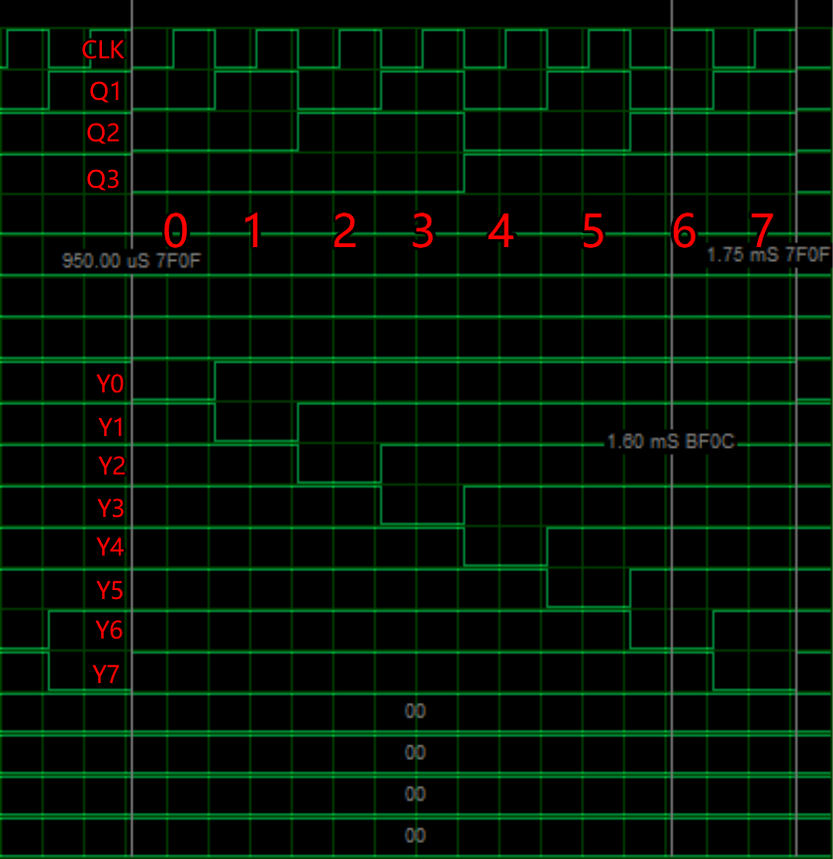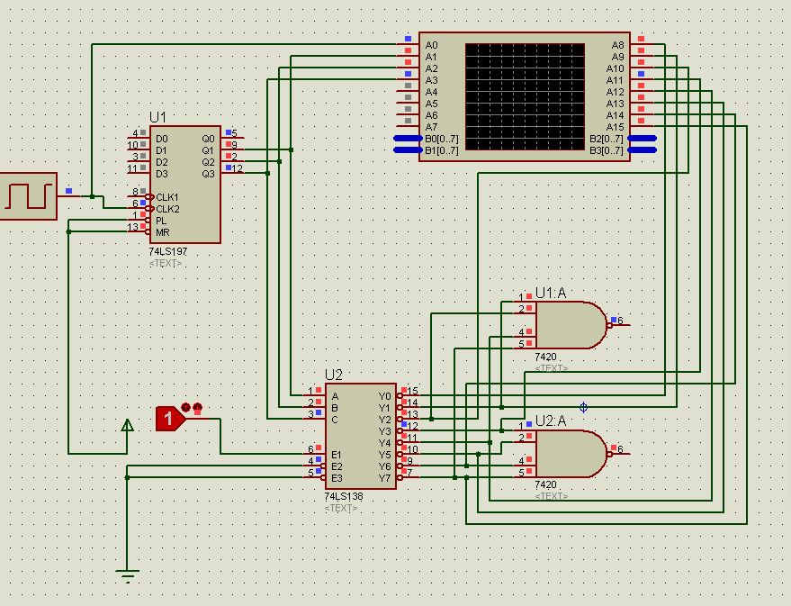根据【实验内容】设计电路图并仿真

实验2：使用数据选择器151进行LU设计

根据【实验内容】中的函数发生器功能表，写出S1、S0、A、B、Y的真值表。对于真值表中的数值，进行两列为一组的分析：其中S1、S0、A接151的ABC，总共8种状态；第一种状态时 D0 = Y = 0，第二种状态时，D1 = Y = B，以此类推，得到D1 = D2 = D4 = B,D5 = B,D0 = D7 = 0,D3 = D6 = 1。根据以上推算进行仿真。

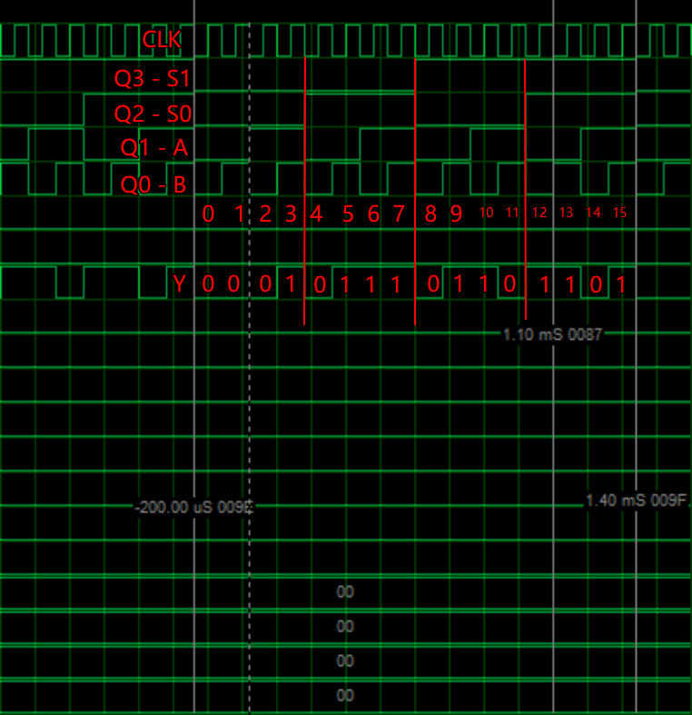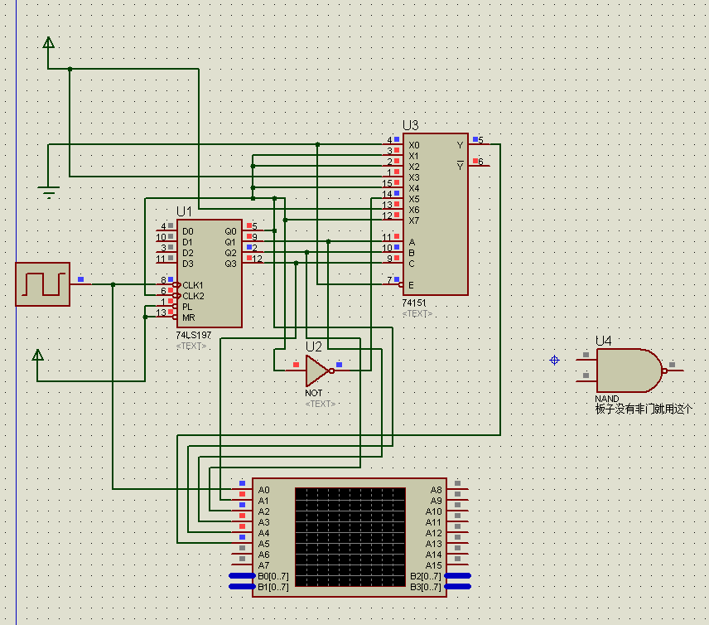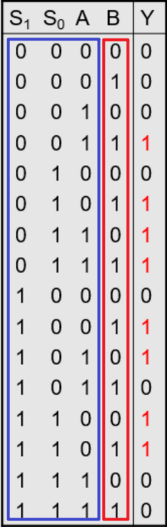实验3：AU设计

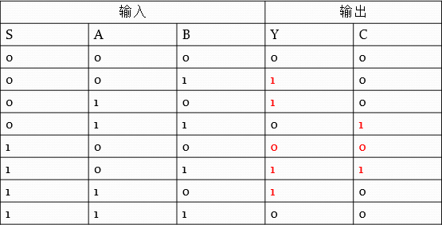 先写出半加半减器的真值表,根据真值表进行接下来的电路设计

* 仅使用门电路实现

对真值表进行卡诺图化简，得到输出Y和进位/借位C的表达式

Y = S ⊕ A; C = (A ⊕ B)S;

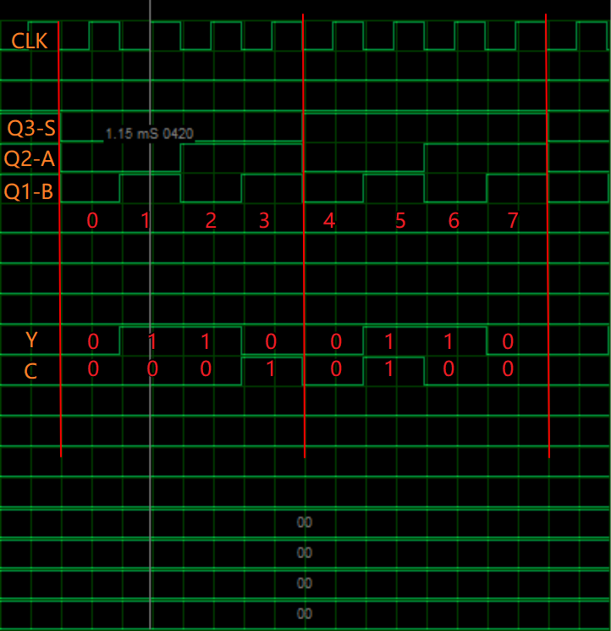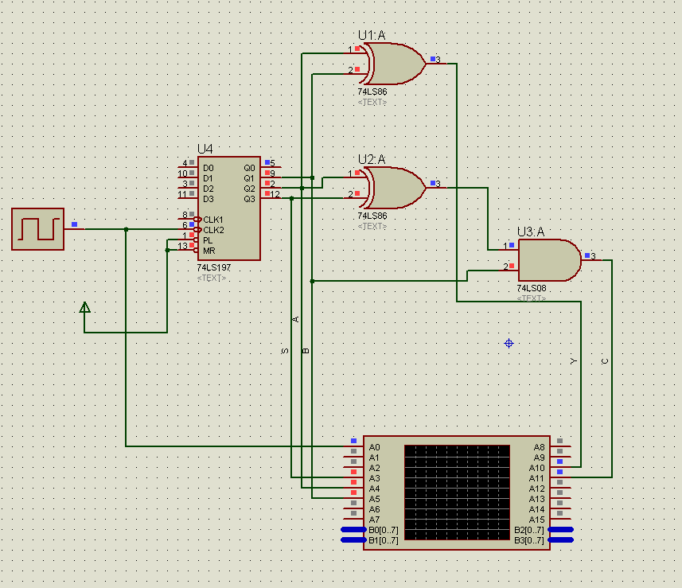根据表达式设计电路图：

* 使用74LS138实现

分析真值表，得到得到输出Y和进位/借位C的与或表达式，根据表达式进行电路设计和仿真（结果波形与门电路实现类似）

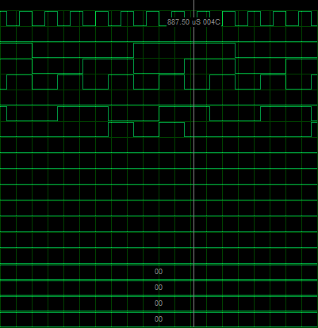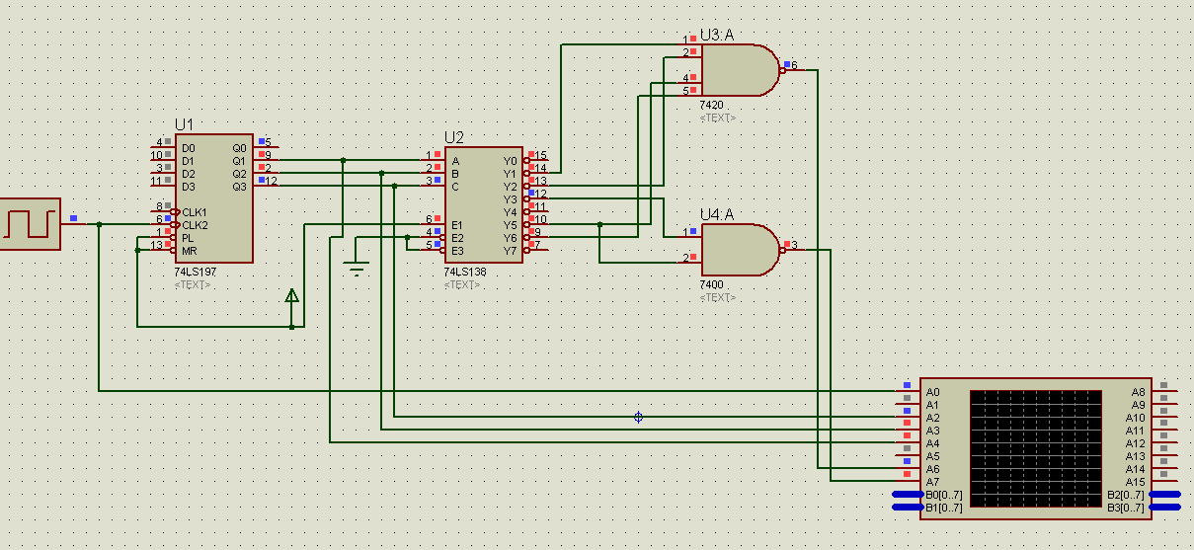 Y = m1 + m2 + m5 + m6; C = m3 + m5 + m6;

* 使用两块74LS151实现

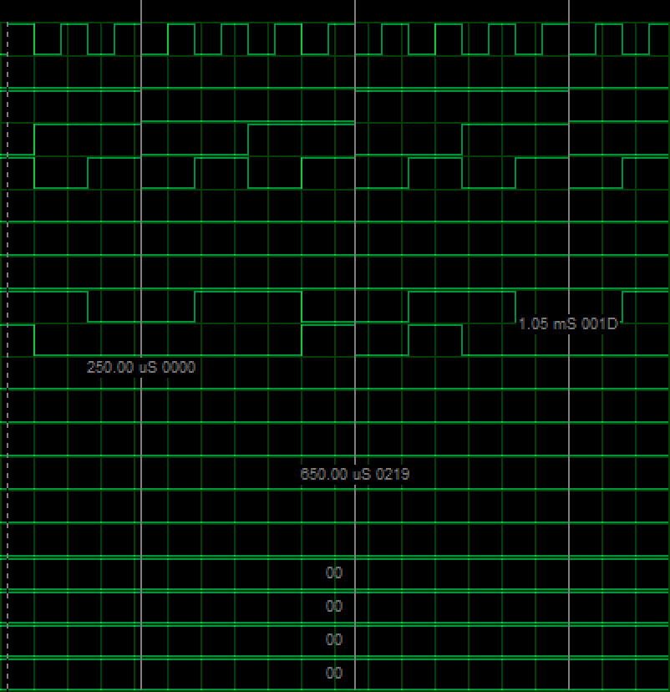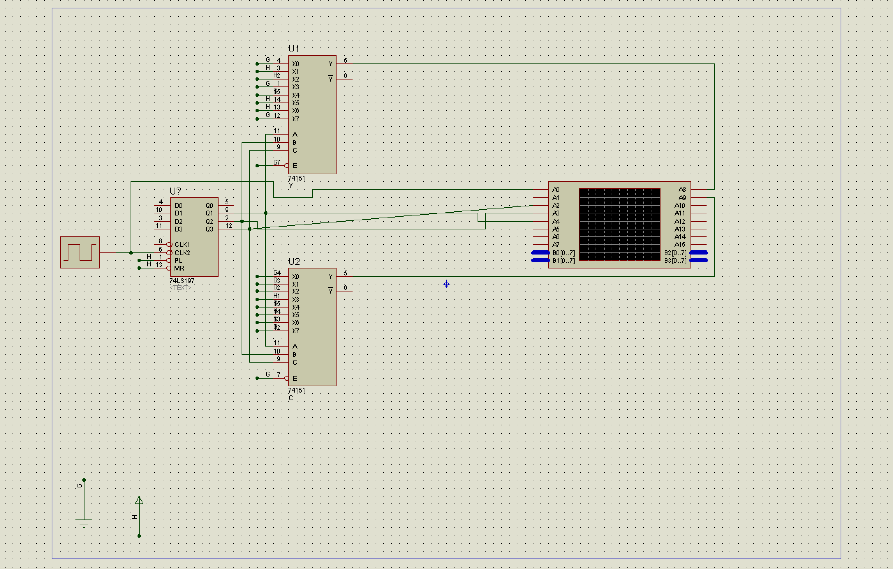根据真值表，将Y的输出01100110和C的输出00010100分别接入两块151的X0-X7

四、实验结果

实验1：数据分配器74LS138的使用

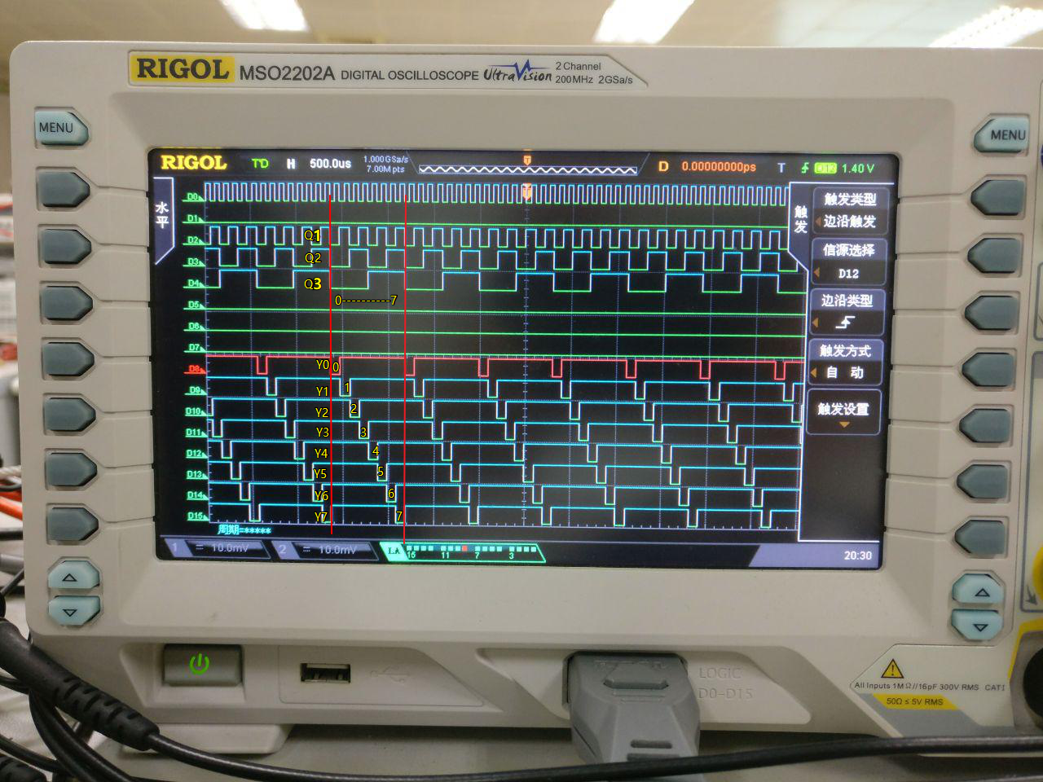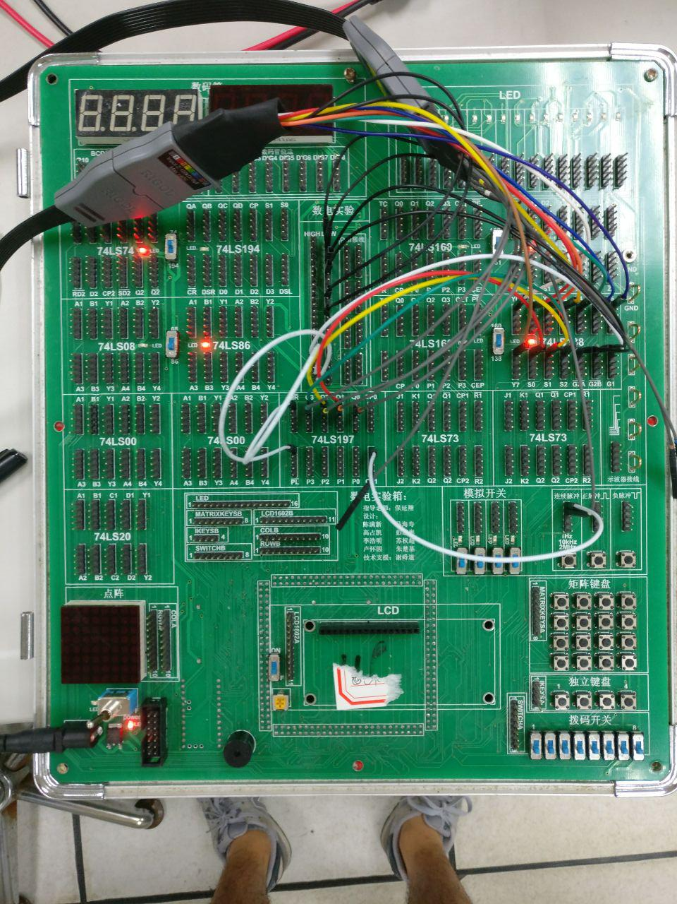根据电路图连接电路

随后按照老师的提示，将D接Q3，发现Y0-Y7的显示只剩下五条。重新检查导线是否接触良好，元件是否正常工作，导线和元件均无异常。重新检查接线情况，发现造成这种现象的原因：我使用的是CLK-CP1的接线方法，这种接线方法仅有Q1-Q3有输出，作为八进制使用。在这种接线方法下，Q3同时作为138的使能G1和S2，造成了Y4-Y7失效。老师的接法则是使用197当作十六进制输出，并且只拿Q0-Q2作为8进制输出，Q3作为使能G1使用。问题解决。

实验2：使用数据选择器151进行LU设计

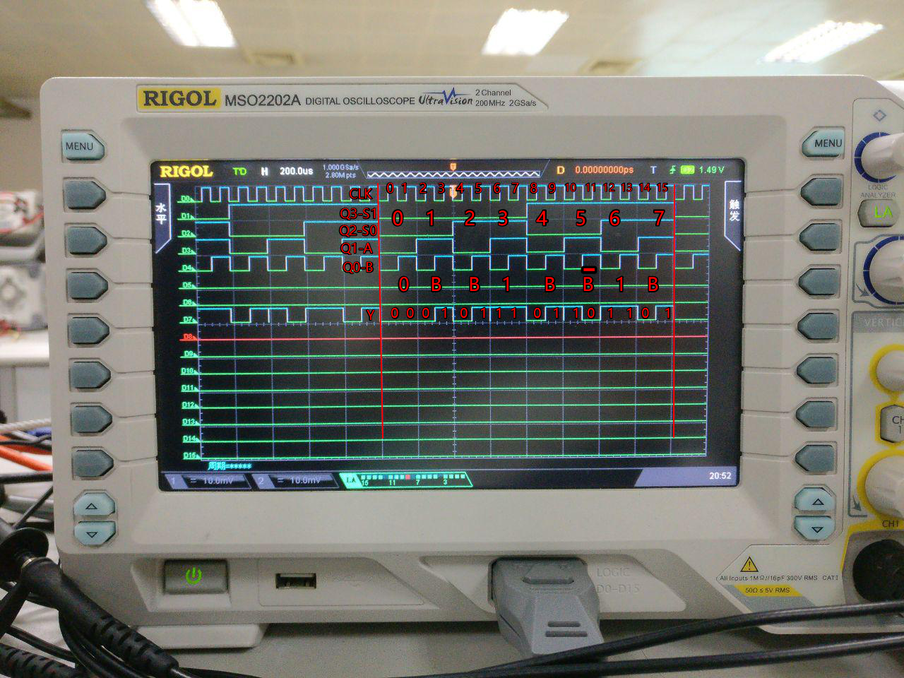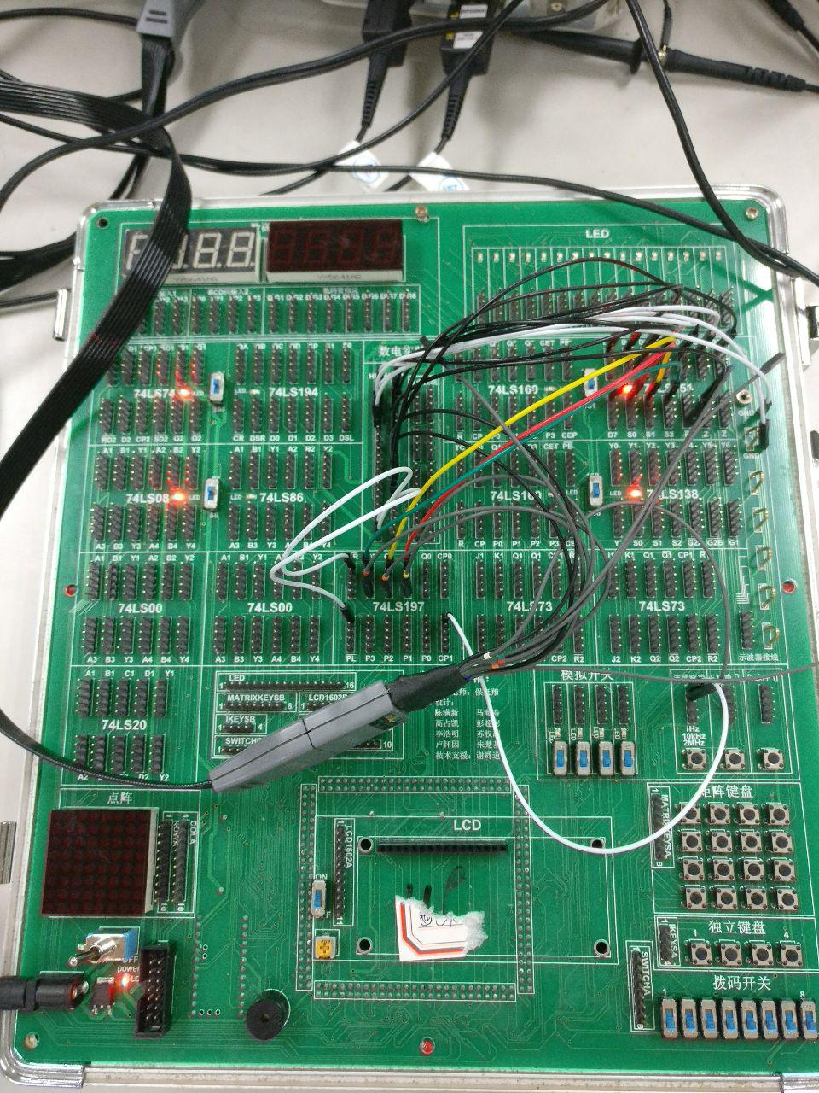根据电路图接线

发现输出端Y出现毛刺，经过放大检查，是因为Q1、Q0不同步造成的。

实验3：AU设计

* 仅使用门电路实现

根据电路图连线，发现实验室提供的电路箱不能同时提供与门和异或门，于是使用两个与非门代替一个与门，连线，观察示波器。

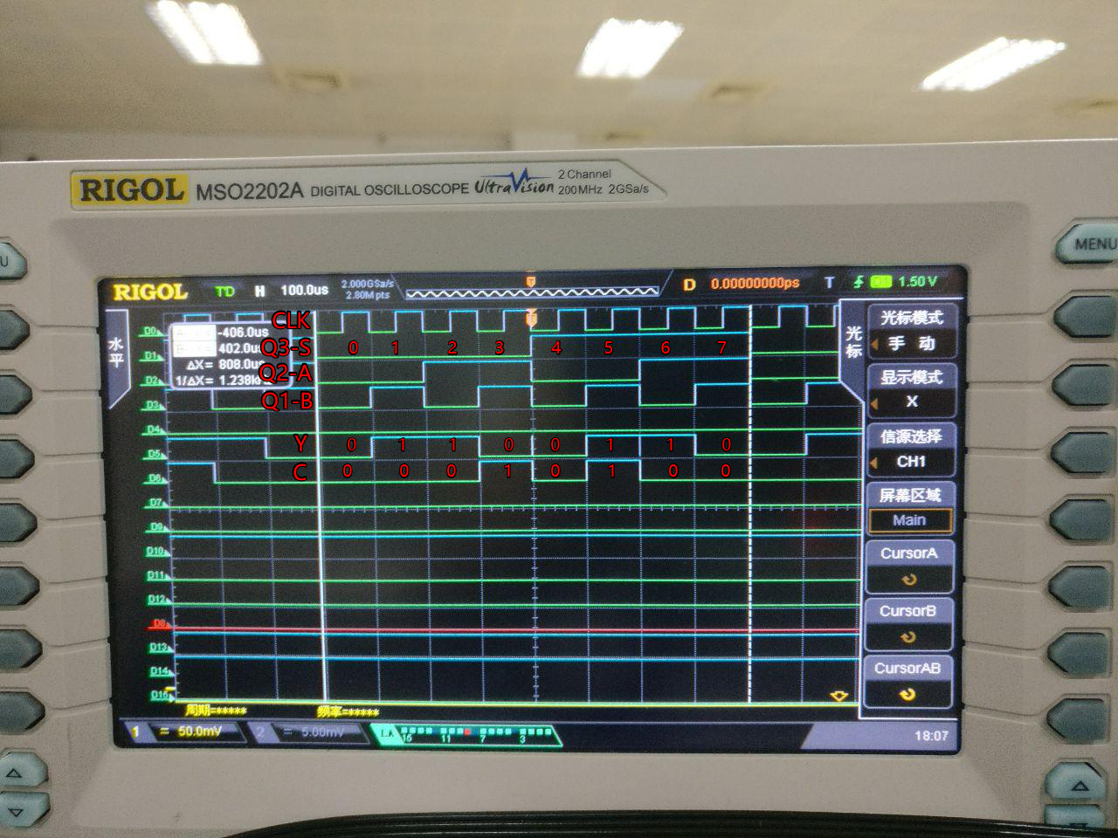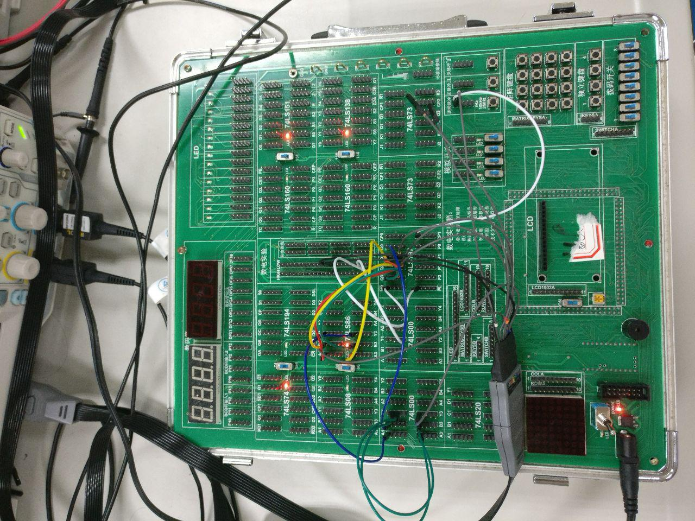

发现输出端Y出现毛刺，经过放大检查，是因为Q1、Q0不同步造成的。

* 使用74LS138实现

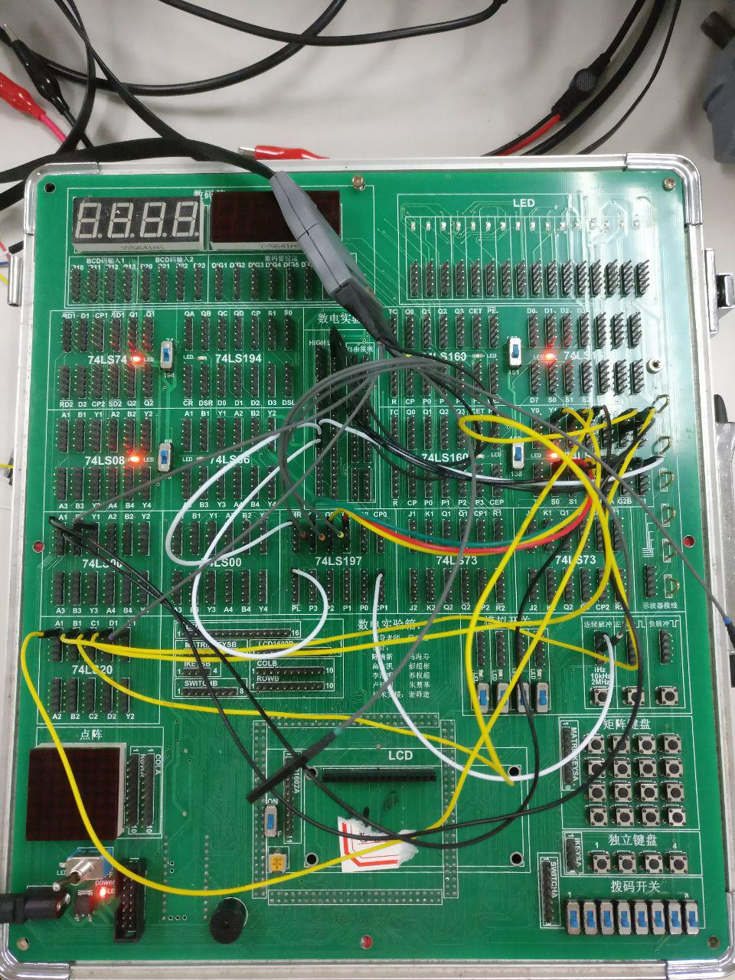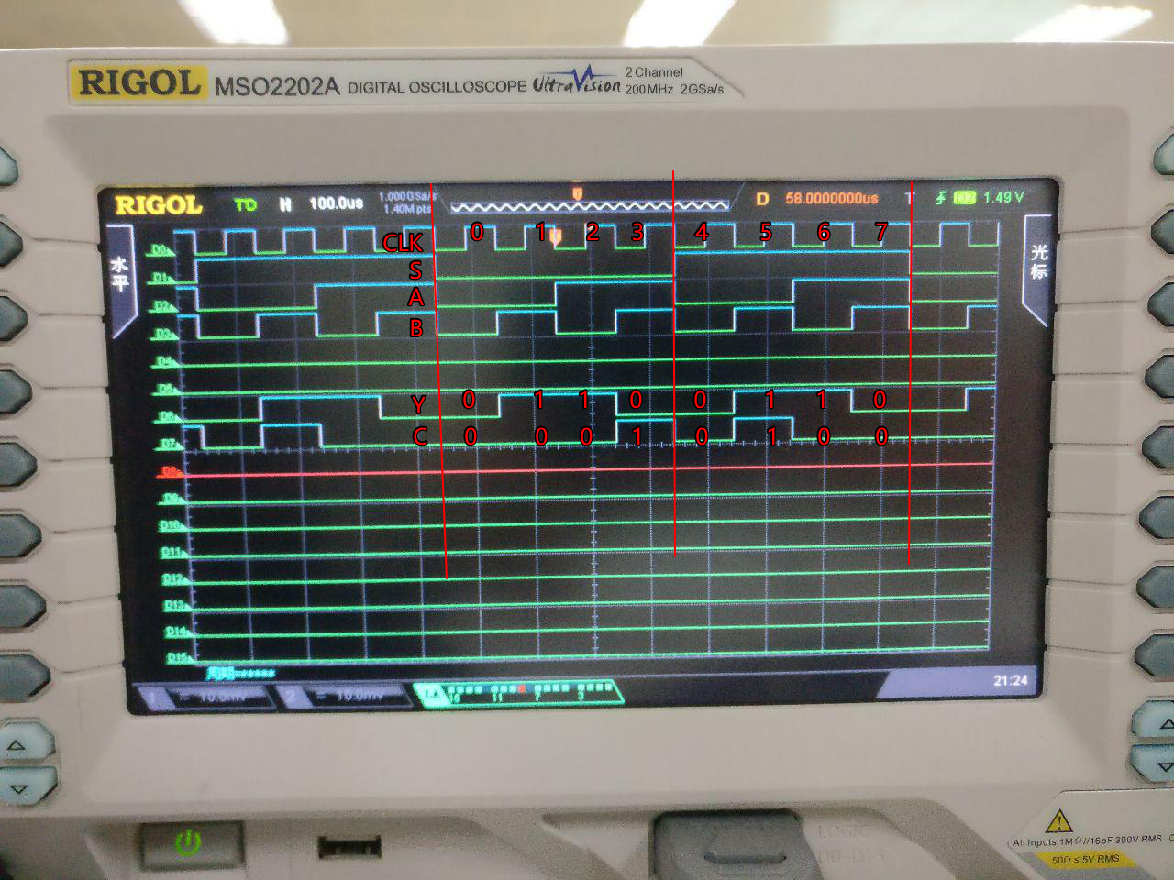根据电路图连线，观察示波器。

* 使用两块74LS151实现

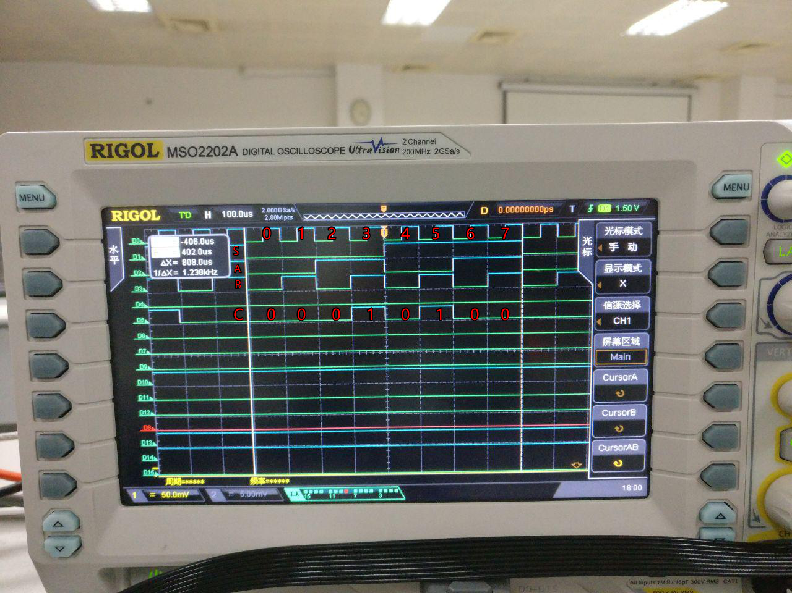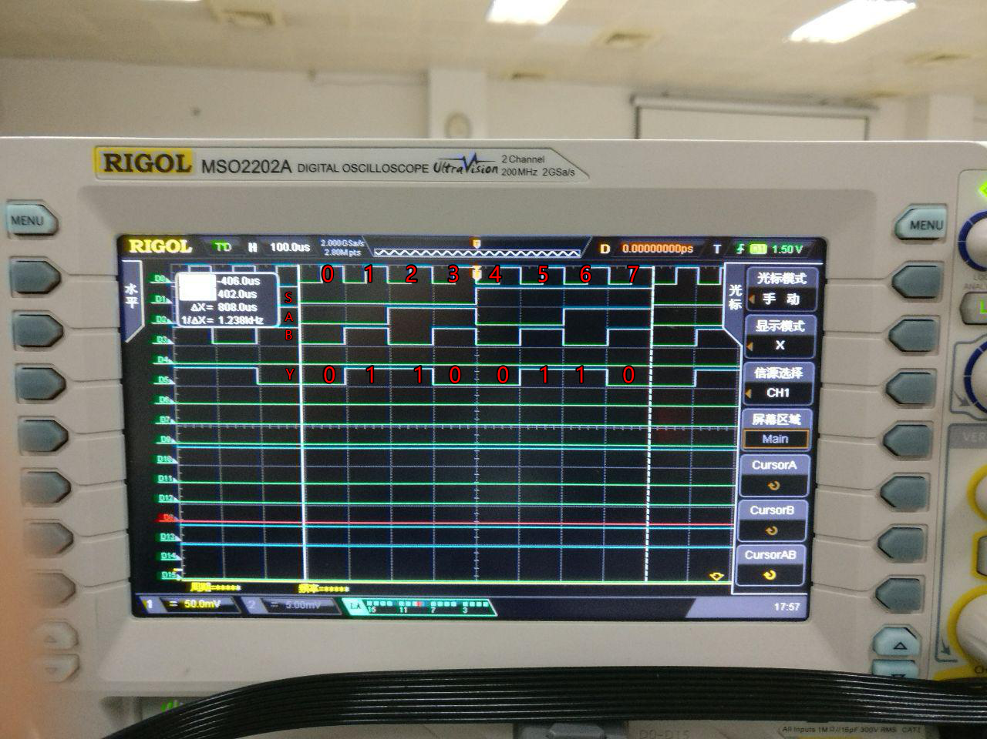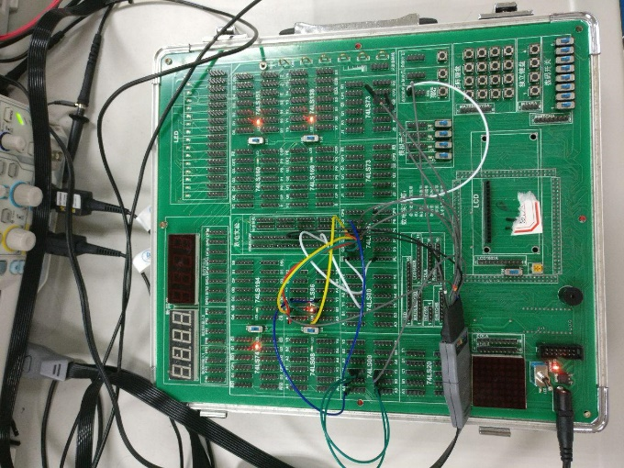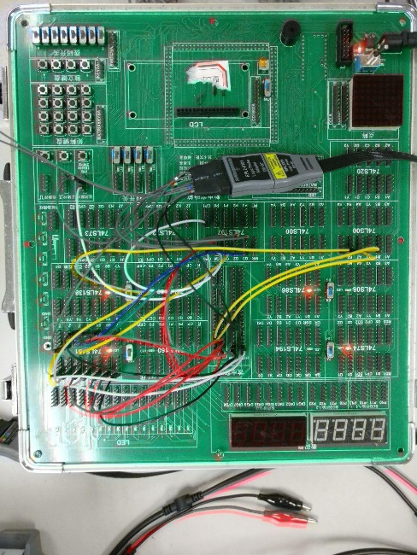

五、实验感想

啊，这次实验课的内容真是多。实验课上要完成5个电路，对于我这样的手残来说根本做不完，只能在周五晚饭的时间来实验室把上次没做完的两个给补完了。第一个问题是，实验箱上面的资源真是捉襟见肘，连同时使用异或门和与门都做不到，只能去其他地方再绕一圈回来。第二个问题是，只看理论课课本和实验册，根本想不到会有这次LU设计这么奇妙的操作，还是在老师的提示之下才想出来。看来我的功力还需提升。